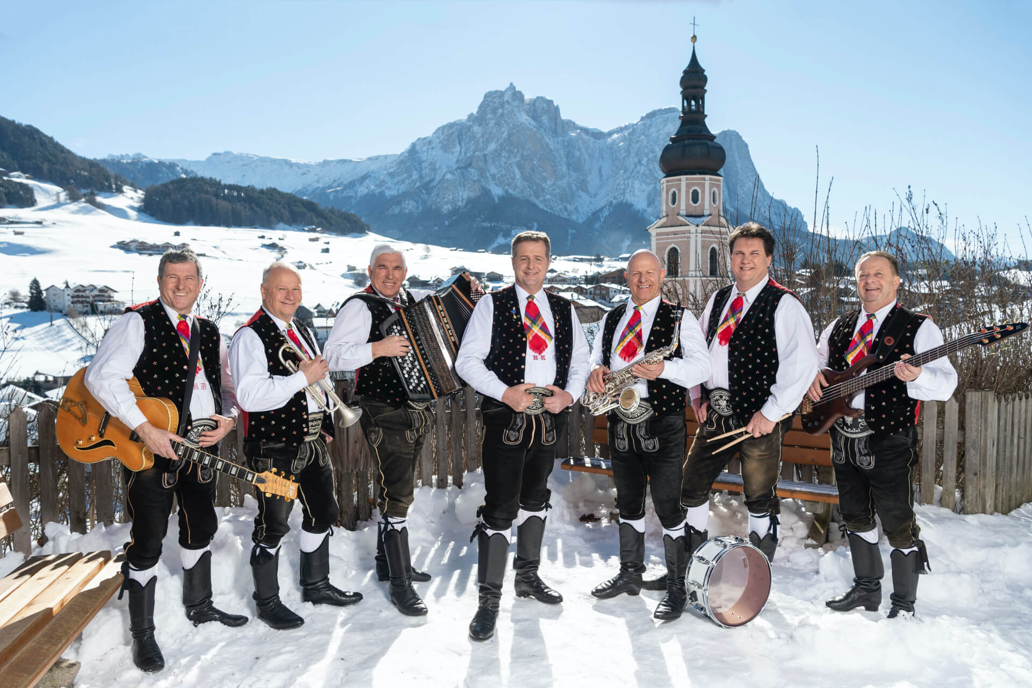

**Reisetermin:**

**12.12. - 15.12.2024**

**Unsere Leistungen:**

Fahrt im Reisebus ⋆ 3x Übernachtung mit HP ⋆ 1x Eintritt zum Adventskonzert, Kat. B ⋆ 1x Reiseleitung

**Extras:** Ortstaxe

**Unser Programmablauf:**

1. Tag: Anreise
2. Tag: Nach dem Frühstück starten wir mit unserer Reiseleitung zur Hauptstadt Bozen. Dort besuchen wir den Christlensmarkt auf dem traditionellen Handwerker ihre Produkte und südtiroler Spezialitäten anbieten. Anschließend fahren wir noch in die älteste Stadt Südtirols und genießen dort die weihnachtliche Stimmung.
3. Tag: Heute fahren wir ins Grödnertal. In St. Ulrich können Sie durch den herrlich dekorierten Ortskern bummeln. Am Nachmittag erwartet Sie dann das Adventskonzert der Kastelruther Spatzen.
4. Tag**:** Heimreise

**Reisepreis:** 570,- € p. Pers. im DZ

640,- € im EZ

**Frühbucherpreis:**

540,- € p. Pers. im DZ 610,- € im EZ

**(gültig bis zum 15.08.2024)**

**Omnibusverkehr Zügel GmbH**

**www.zuegel-reisen.de**

**Büro Wüstenrot:** Tel.: 07945 – 91010

Spohnweg 1*71543 Wüstenrot * info@zuegel-reisen.de

**Büro Bubenorbis:** Tel.: 07903 – 91400 Maibacher Str. 1

74535 Bubenorbis * bubenorbis@zuegel-reisen.de

**Advent mit den**

**Kastelruther Spatzen**